APPEL A PROJETS HAND POUR ELLES 2022
DATES A RETENIR :
Date limite de dépôt des projets : 1er décembre 2022 Formulaire de candidature ici

Mois hand pour elles : période sur laquelle les actions doivent se dérouler : du 01/12/2022 au 15/01/2023.

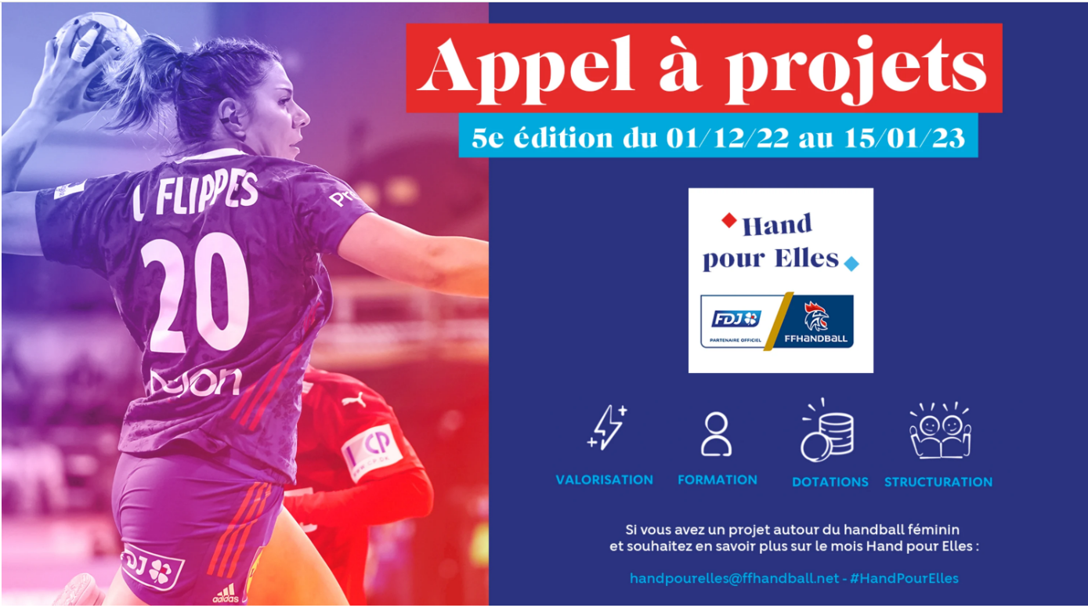

FORMULAIRE A DEPOSER sur le site de la FFHB :

Informations générales

1.Nom de la structure

2.Numéro d'affiliation de la structure

3.Intitulé du projet

4.Type de structure
Club
Comité

5.Nombre de licencié(e)s

6.Nombre de salarié(e)s

7.Déjà candidat Hand Pour Elles ?
Oui en 2018
Oui en 2019
Oui en 2020
Oui en 2021
Jamais

8.Déjà lauréat territorial Hand Pour Elles ?
Oui en 2018
Oui en 2019
Oui en 2020
Oui en 2021
Jamais

9.Déjà lauréat national Hand Pour Elles ?
Oui en 2018
Oui en 2019
Oui en 2020
Oui en 2021
Jamais

Votre projet 2022-2023

10.Présentation générale du projet

11.Date de votre (ou vos) action(s) proposée(s) (entre le 1er décembre 2022 et le 15 janvier 2023)

12.Descriptif de votre (ou vos) action(s)

13.Offre(s) de pratique(s) proposée(s)
Handball
Handfit (sport/santé)
BabyHand / MiniHand / Hand 1er Pas
Hand à 4
Handensemble
Beach Handball
Autre

14.Public(s) visé(s) par votre (vos) action(s)
Précisez nombre / catégorie d'âge / sexe

15.Si votre (vos) action(s) Hand Pour Elles s'inscrit(vent) plus largement dans un projet de féminisation du club, précisez vos axes de développement autour de cette thématique (sensibilisation diverses, projets hors-club...)

Territoire de l'action

16.Région

17.Département

18.Ville

Encadrement du projet / référent de l'action

19.Nom

20.Prénom

21.Statut
Salarié(e)
Bénévole
Service civique

22.Numéro de téléphone

23.Adresse mail

24.Autre(s) encadrant(s) du projet (nom et fonction)
Précédent
Suivant

Communication autour du projet

25.Décrivez la stratégie de promotion et de valorisation de votre projet

26.Site Internet (si utilisé)

27.Réseaux sociaux (si utilisé)

Bonus 2022-2023 : votre geste éco-responsable sur le projet

Cette année, les structures proposant en complément de leur(s) action(s) un geste éco-responsable seront éligibles à une dotation bonus FDJ de 1000€.

28.Avez-vous un geste bonus éco-responsable à valoriser ?
Oui
Non

29.Si, oui, décrivez votre (vos) geste(s) éco-responsable(s) sur votre projet Hand Pour Elles

Adresse postale

Votre candidature va être soumise à votre référent territorial. En cas d'éligibilité, vous recevrez un support de communication. Merci donc de nous transmettre une adresse postale de livraison ainsi qu'un numéro de téléphone pour le transporteur.

30.Nom

31.Prénom

32.Adresse

33.Code postal

34.Ville

35.Numéro de téléphone

